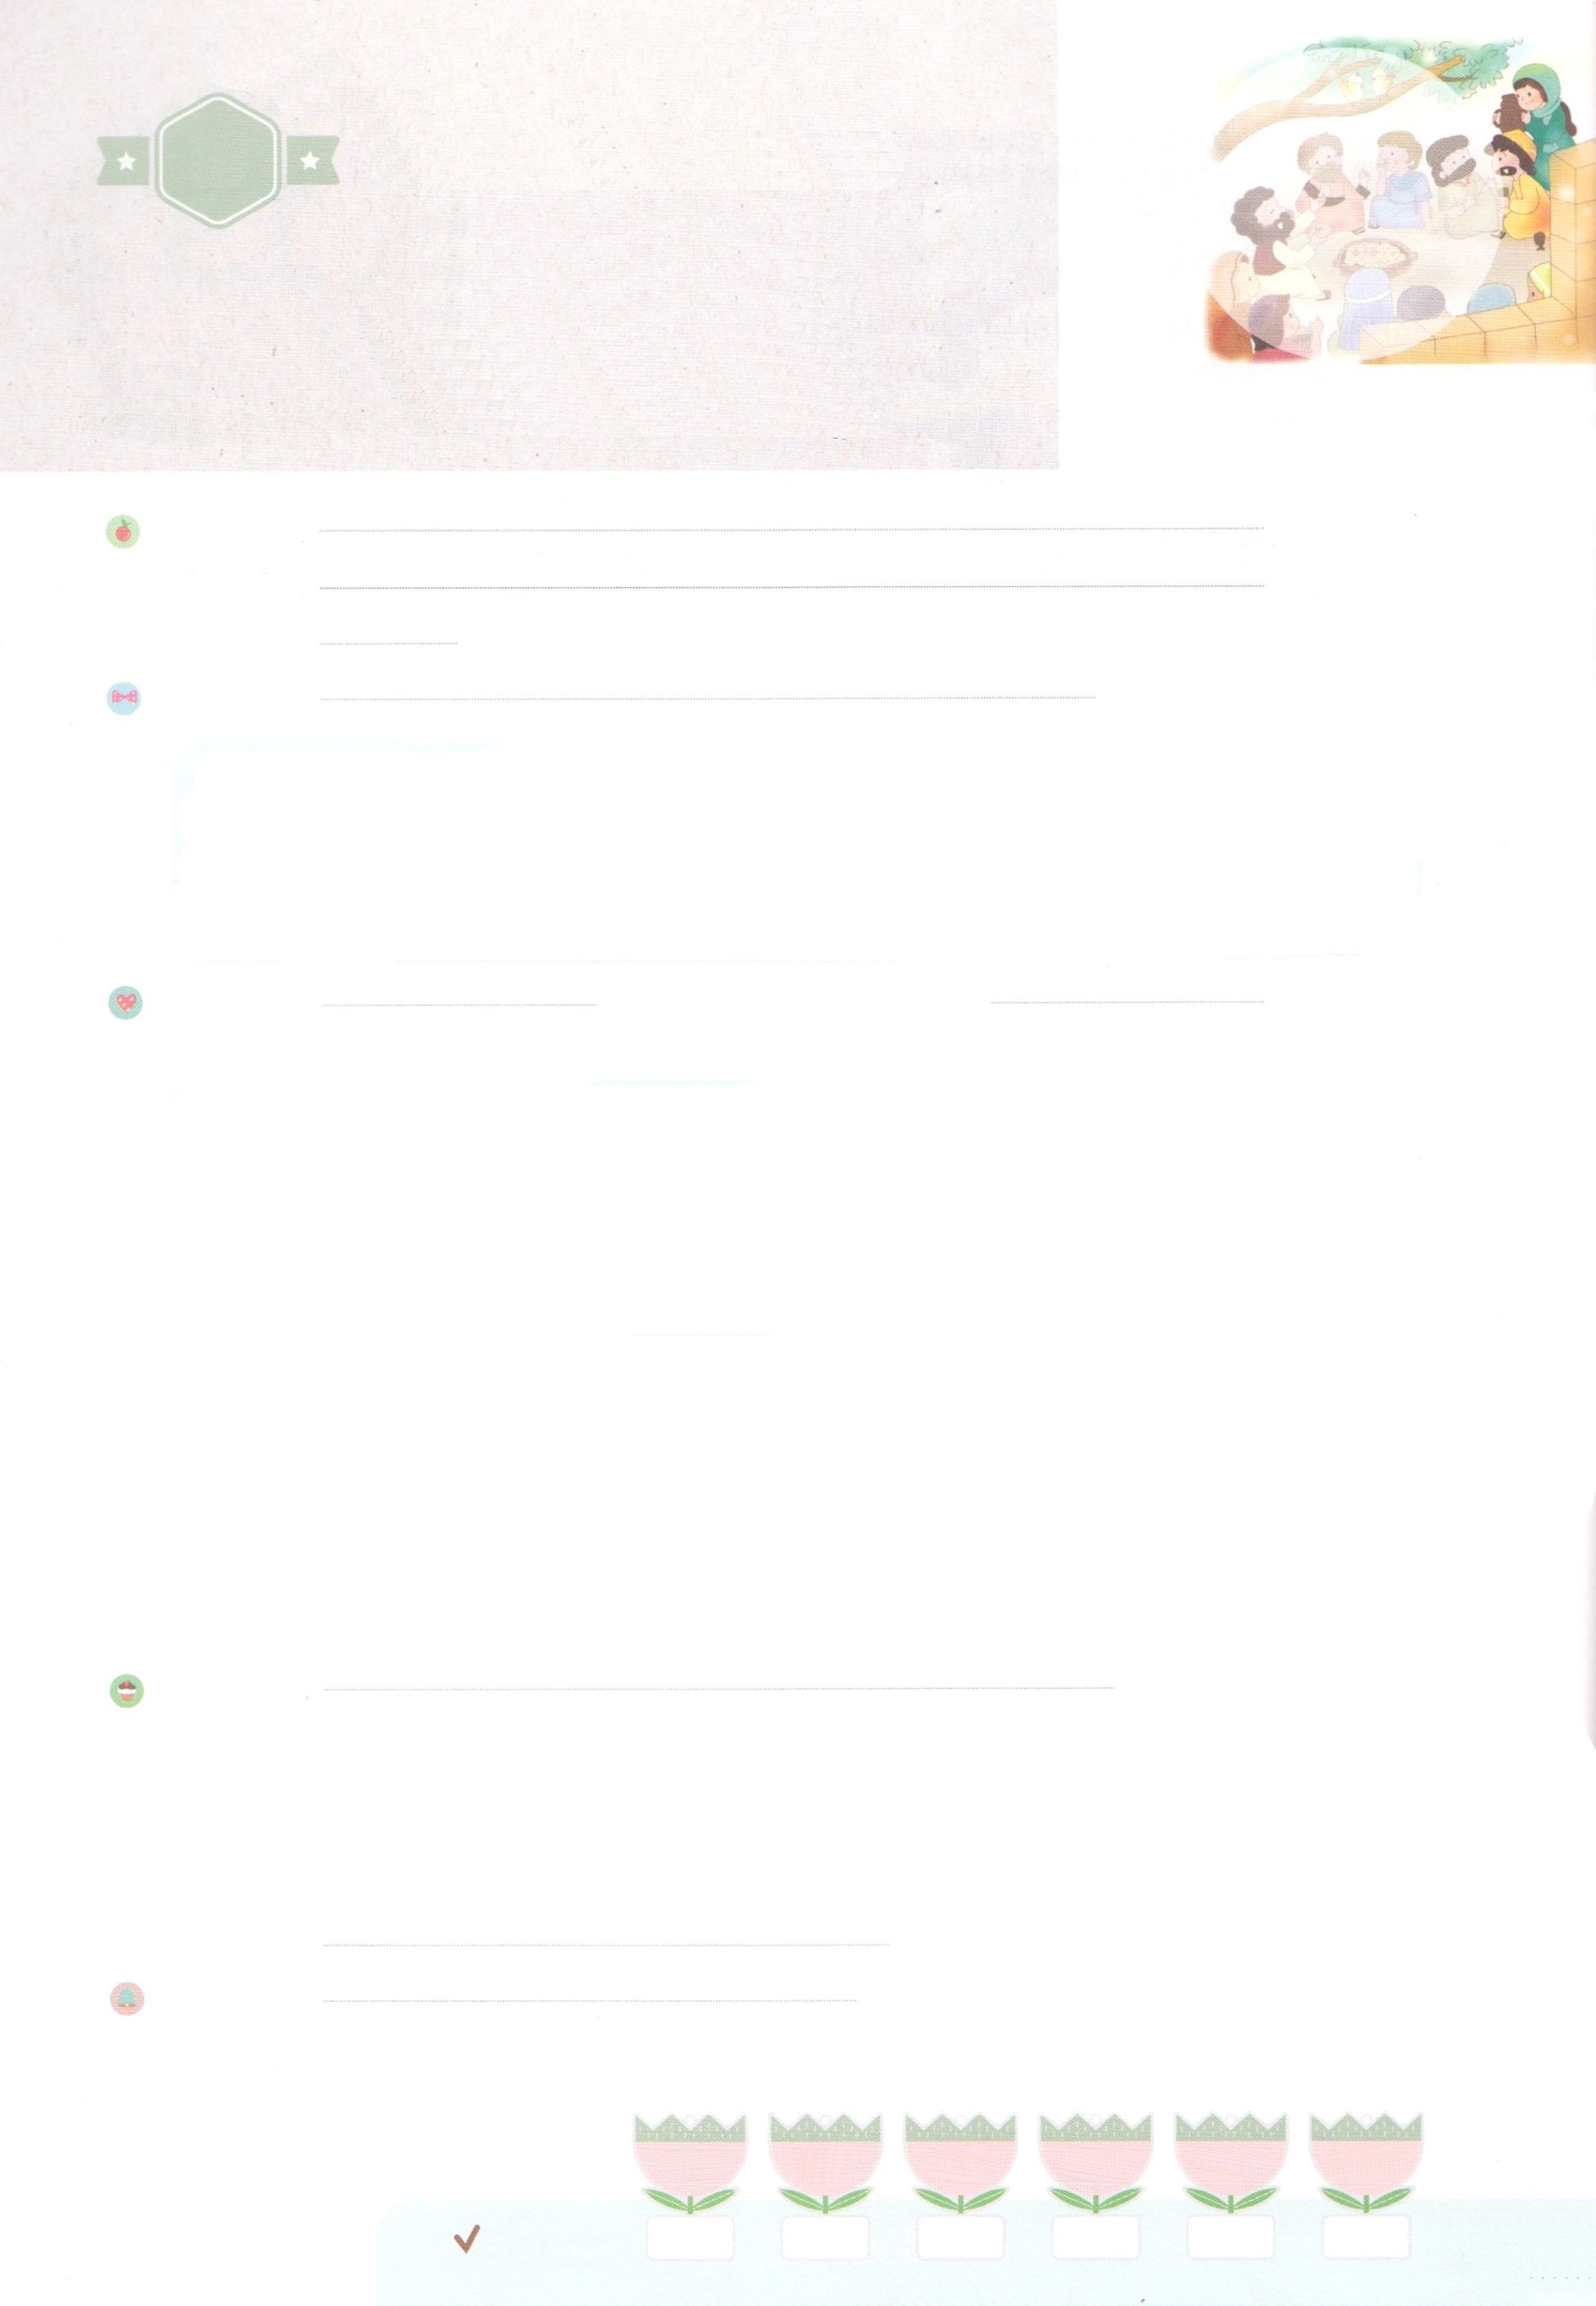

れいはいはさいこうのしゅくふく

わたしを　あいしてくださる　かみさまに

さいこうの　えいこうを　ささげましょう

５つの　くんれん　－

マルコのおくじょうのま　がっしゅく

まいにち

れいはい

いのり　　　　　　　　　　　　　　　　　　　　　　　　　　　　　　　　　　　　　　　　　　しかいしゃ

しとしんじょう　　　　　　　　　　　　　　　　　　　　　　　　　　　　　　　　　　　　　　みんなで

さんび　　　　　　　　　　　　　　さんびか93ばん（イエスはわがいのち）イエスさまとかくにっき(2019ねんこどもさんび)

せいしょ　　　　　　　　　　　　　　　　　　　　　　　　　　　　　　　　　　　しと2:1～13

**2:1～13**のになって、みながつにまっていた。すると、から、しいがいてるようなきがこり、らのいたにきった。また、のようなかれたがわれて、ひとりひとりのにとどまった。すると、みながにたされ、がさせてくださるとおりに、のことばでしだした。(1～4)

みことば　　　　　５つの　くんれん　－　マルコのおくじょうのま　がっしゅく　　　　　　　　しかいしゃ

よみがえられたイエスは、たちにののことについてられました。

そのあとに、にがっていかれました。そのとき、そこにいたたちは、マルコの

のにまりました。**ともにまって**、イエスのを**え**て、**ただり**に

しました。そうしたら、のがめることのできない**え**がえられました。たちに

**のたし**が**んだ**のです。それをて、いろいろなからたたちが、イエスが

キリストであることをじました。そのたちがのにって、をえるに

なりました。そのときにったたちは、、にまって、をささげました。

は、われるをえてくださいました。

いのり　　　　　　　　　　　　　　　　　　　　　　　　　　　　　　　　　いっしょに　おおきなこえで

いのりましょう

ちちなる　かみさま、ありがとうございます！マルコの　おくじょうのまに　あつまっていた

でしたちのように　わたしも　ただ　イエス・キリストに　しゅうちゅうする　いのりが

できますように。いきておられる　イエス・キリストの　おなまえによって　おいのりします。

アーメン

しゅのいのり　　　　　　　　　　　　　　　　　いっしょに　しゅのいのりを　いのって　れいはいを　おえましょう

フォーラム　　　　　　　　　　　　　　　　　　きょうの　みことばを　きいて　パパとママと　はなしを　しましょう

　　　　　　　　14日　　　　15日　　　　　16日　　　　17日　　　　　18日　　　　19日

　まいにち

　　　　　　　　　　　　　　チェックしよう　　げつよう　　　かよう　　　すいよう　　　もくよう　　 きんよう　 　どよう

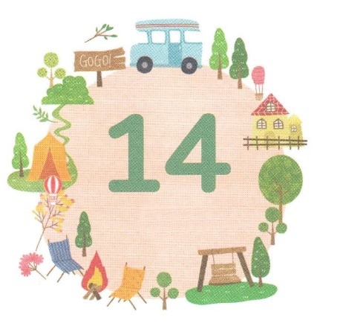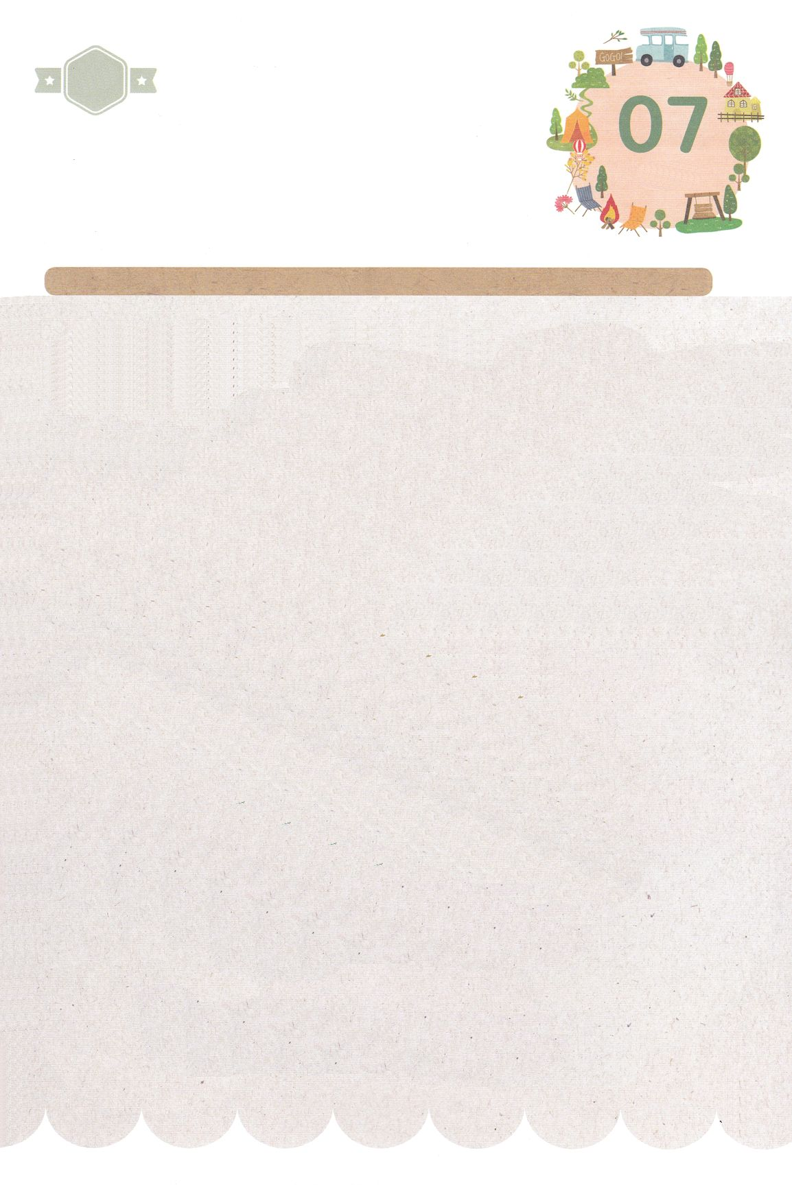

みことば　あんしょう

あま～い

１３３

１３３とは、みことばを　１にち　３かい　３かいずつ　よめば

　　　　　　いっしゅうかんに　おぼえることが　できるという　いみです。

あまくて　ふしぎな　かみさまの　みことばを　まいにち　よみましょう。

よく　みえる　ところに　はっておいて　いっしゅうかん

くりかえし　よんで　みことばを　おぼえましょう

**すると、みなが**

**せいれいに　みたされ、**

**みたまが　はなさせて**

**くださる　とおりに、**

**たこくの　ことばで**

**はなしだした。**

しと2しょう4せつの　みことば

げつようび

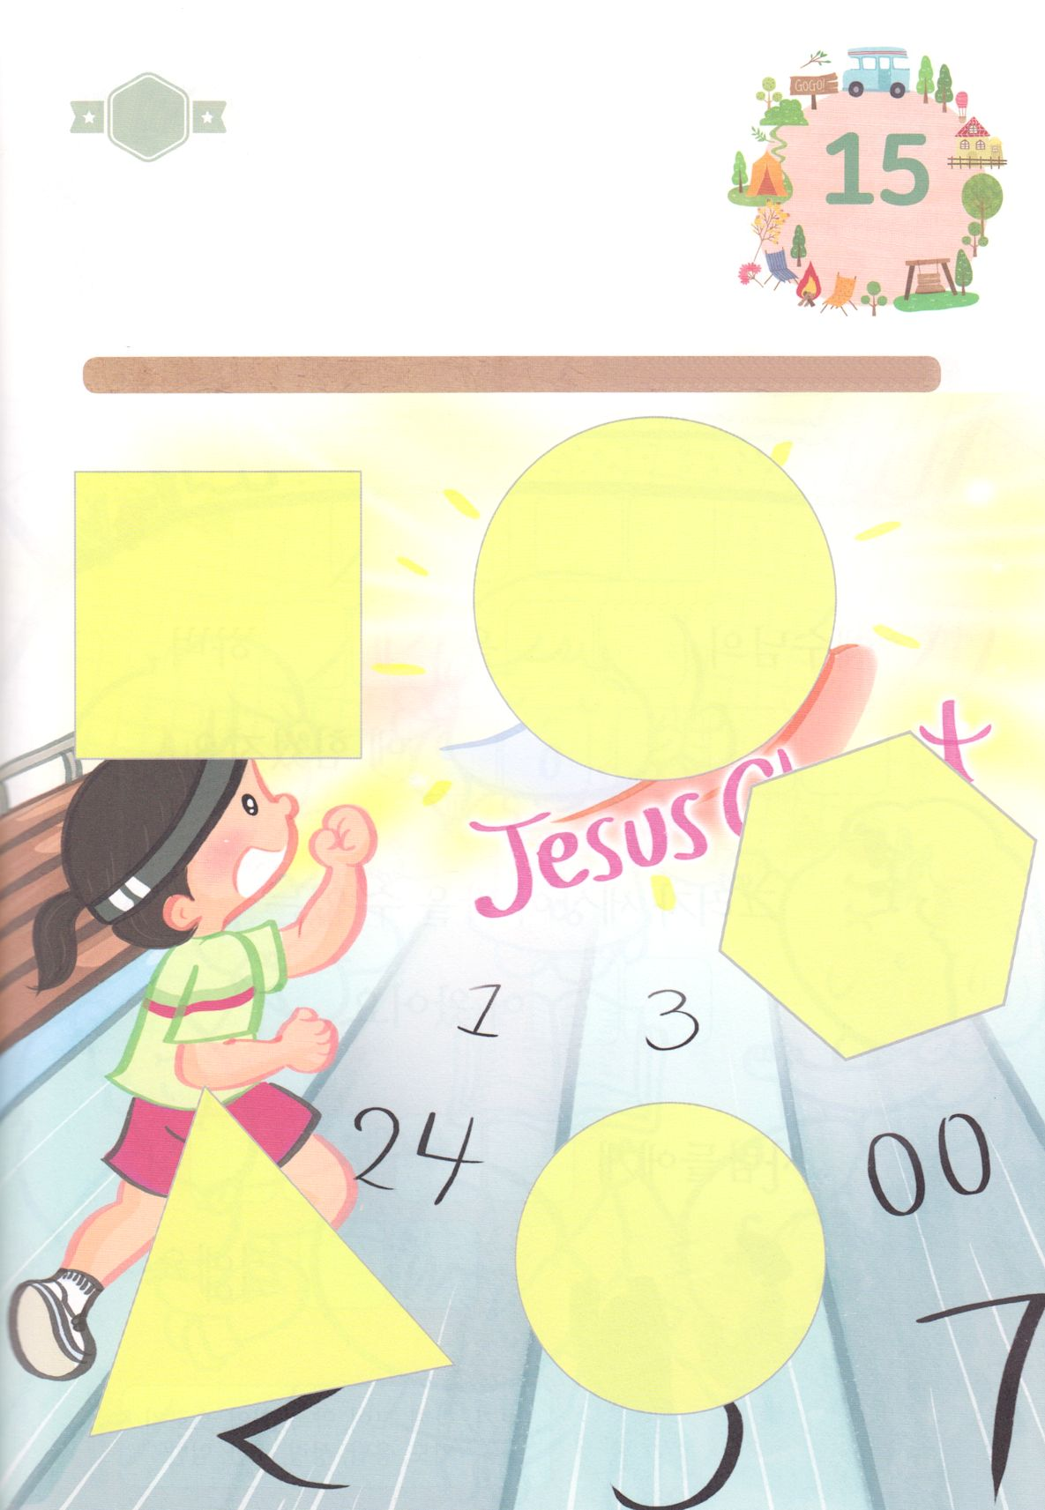

きって　はりましょう

しんこうの　こどもは　イエス・キリストにあって　かみのこどもに

なった　みぶんを　もって　いつも　みことばを　もくそうします。

わたしを　よんでくださった　りゆうを　はっけんして　きょうも

みことば、　いのり、　でんどうの　なかで　かみさまが　よろこばれる

しんこうの　きょうそうを　はしりましょう。　したの　あいている

ところに　つぎの　ページから　きりとって　はりましょう。

きりはりしよう

ちょき　ちょき

はるところ

はるところ

はるところ

はるところ

はるところ

　じゅんびする　もの：　はさみ　のり　つぎのページ

かようび

ふろく　　　　　　　　　　　　　　　　　　　　　　　　　　はさみで　きりましょう

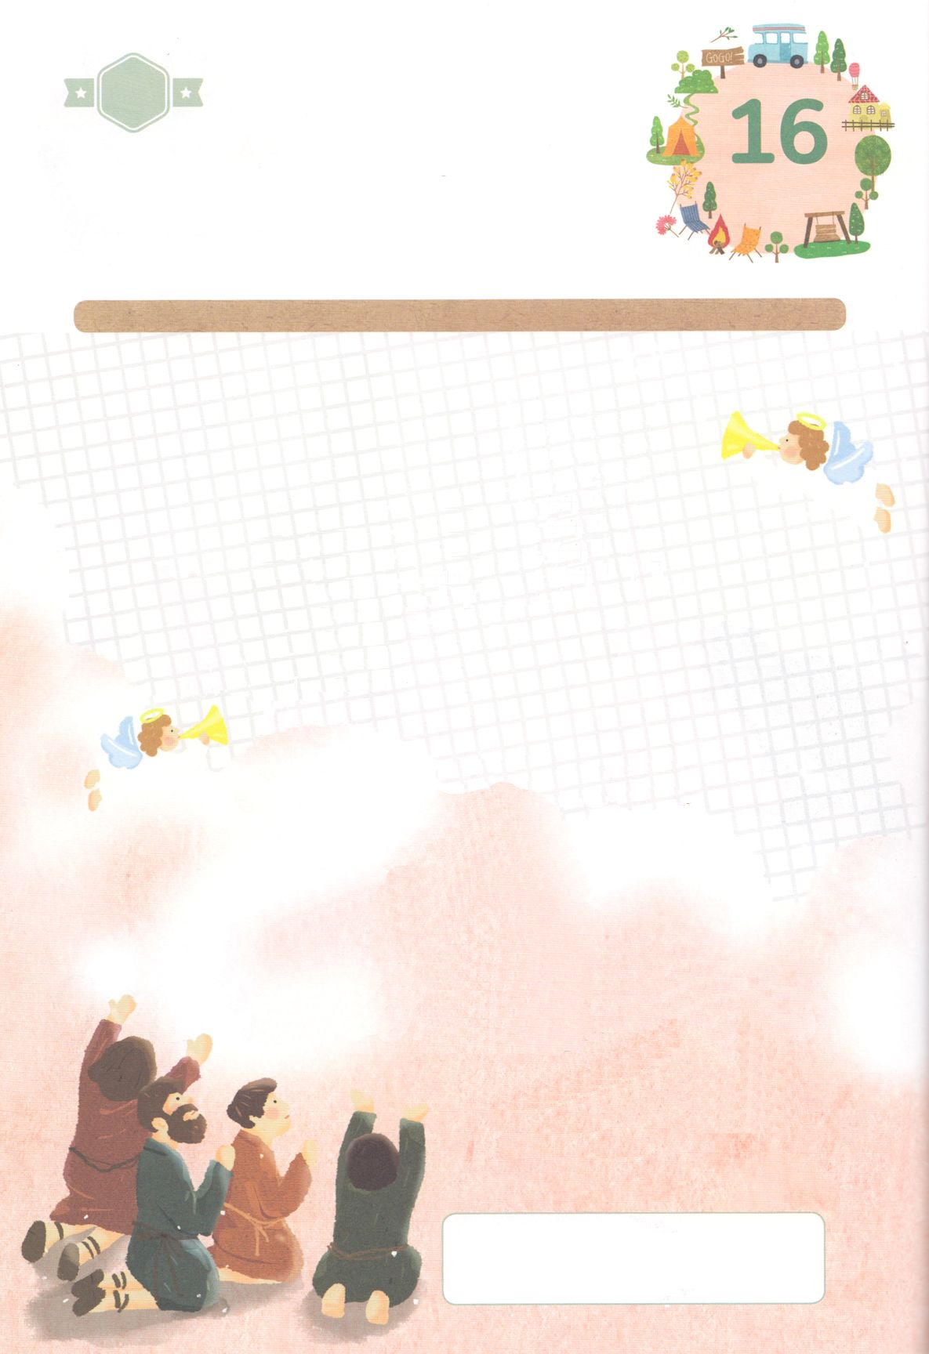

かくしんさがし

　ともに　あつまって 、

イエスさまの　やくそく を　おぼえて、

ただ　 いのり に　せんねんしました。

そうしたら、よのなかが　とめることのできない

こたえ が　あたえられました。

でしたちに　せいれい の　みたし が

のぞんだ のです。

　　　　　　　　　　　　　　　　　　　　ともに　あつまって　やくそく　おぼえ

　　ただ　いのり　こたえ　せいれい

みたし　のぞんだ

はーい！

わたしです！

かくしんの　ないようを　こころに　きざみましょう

きょうも　パパとママと　いっしょに　れいはいしましょう。

きょうの　みことばで　じゅうような　たんごを　もういちど

かんがえてみましょう。

したの　（　　　）に　あう　ことばを　いれましょう。

すいようび

さがして　いろをぬろう

かくれている　えを　みつけたり　きれいに　いろを

ぬったり　しましょう

　　わたしたちが　いのれば　かみさまは　わたしたちの　よわさを　ちからある

みてで　いやして　くださいます。　みことばで　わたしたちの　こころに

なぐさめを　くださいます。まっくらな　みちの　ような　みらいも　あかるく

てらしてくださり　わたしたちが　あんぜんに　けいやくの　りょていを

あるくことが　できるように　たすけてくださいます。このように　すばらしい

いのりの　ちからを　たいけんすることが　できる　けんいが　わたしたちには

あります。　したの　えに　きれいな　いろを　　ぬって　いのりの　ちからを　もくそうしましょう。

どこ？

もくようび

ひょうげんしよう

パパとママと　いっしょに　おはなしして

かみさまが　よろこばれる　かんがえ　ことば　こうどうを

えで　ひょうげんしましょう。

　イエスさまと　いのりで　どんな　はなしを　したいですか。　こまったこと

　しんぱいなことも　うれしくて　たのしいことも　イエスさまは

　わたしたちの　すべての　はなしを　ききたいと　ねがって　おられ

　わたしたちを　よろこんで　たすけて　くださいます。　パパとママと

　いっしょに　おたがいの　はなしを　わかちあって　こころに　ある

　いのりの　かだいを　えか　じで　ひょうげんしましょう。

ひそひそ

きんようび

ワーク

たのしい　ワークをして　いっしゅうかんの　みことばを

こころに　きざみましょう

　　みことばに　しがたって　マルコの　おくじょうのまに　あつまっていた

　　でしたちは　いっしょに　いのって　れいはいしました。そうしたら

　　ほのおのような　かぜのような　せいれいが　のぞみました。　わたしたちも

　　しょだいきょうかいの　しんとのように　あつまって　いのって　まじわりを

　　するために　ともだちと　いっしょに　だいふくもちを　つくって　かみさまを

　　もっと　ふかく　しって　あじわいましょう。

　　　　じゅんびするもの　│　しらたまこ300g、さとう75g、しお3g、ぬるまゆ、かたくりこ、あん、くるみ

**だいふくもちを　つくろう**

しらたまこ、さとう、しおを　まぜて、　ぬるまゆを　すこしずつ　いれて　まぜます。

でんしレンジようの　うつわに　いれて　ラップで　おおって　レンジを　１ぷんかん　あたためます

（ラップを　かぶせたら　フォークで　あなを　すこし　あけてください）

ねったこなを　だして　まぜたあと　もういちど　でんしレンジに　いれて　1，2ふん　あたためるのを　くりかえします。

ねったこなが　すこし　とうめいに　なったら　ひが　とおったので　とりだして、しばらく　さまします。

さましている　あいだに　あんを　だして　くるみと　いっしょに　まぜて　ちいさく　まるめます。

かたくりこを　まいたところに　さました　ねったこなを　だして　ひろげます。

ねったこなを　ちいさく　わけます。

ちいさくした　ねったこなを　たいらに　ひろげて　あんを　くるんで

おいしい　だいふくもちの　できあがり！

パッパ

パッパ

どようび